2016年注册会计师《会计》第二十二章高频考点

2016年注会《会计》高频考点：承租人的会计处理
本考点属于《会计》第二十二章租赁第二节承租人的会计处理的内容。
【内容导航】
1.承租人对经营租赁的会计处理
2.承租人对融资租赁的会计处理
【考频分析】
考频：★★★
复习程度：掌握本考点。
【高频考点】承租人的会计处理
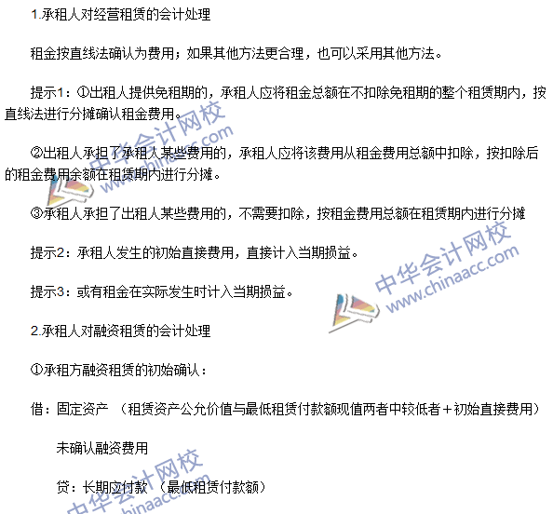
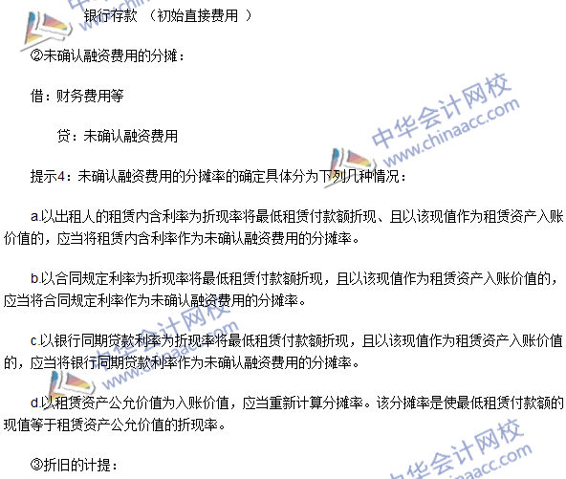
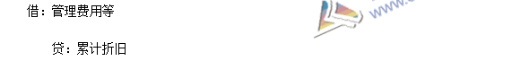

2016年注会《会计》高频考点：出租人的会计处理
本考点属于《会计》第二十二章租赁第三节出租人的会计处理的内容。
【内容导航】
1.出租人对经营租赁的会计处理
2.出租人对融资租赁的会计处理
【考频分析】
考频：★★★
复习程度：掌握本考点。
【高频考点】出租人的会计处理
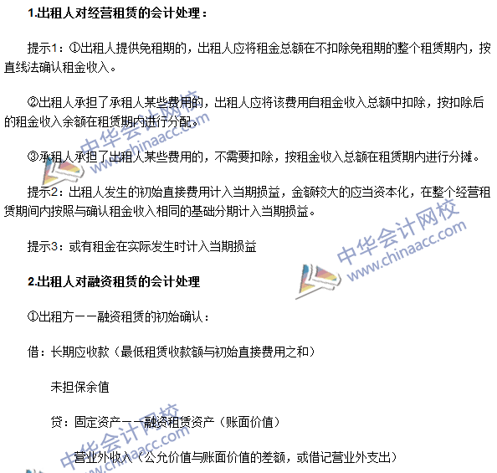
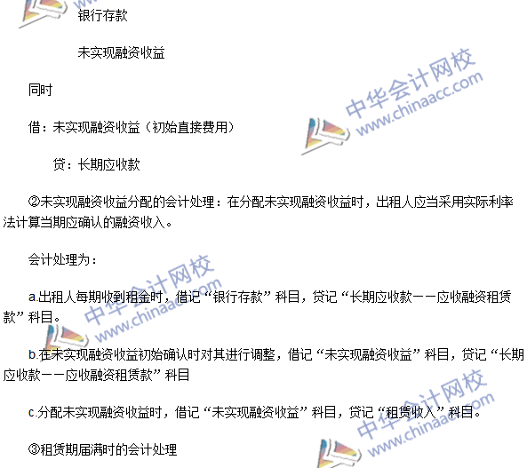
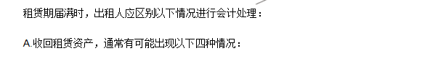
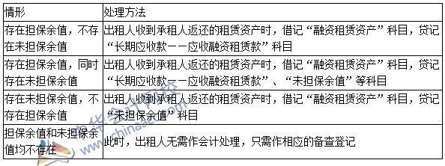
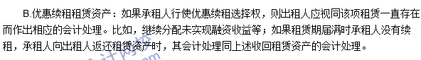

2016年注会《会计》高频考点：售后租回的会计处理
本考点属于《会计》第二十二章租赁第四节售后租回交易的会计处理的内容。
【内容导航】
1.售后租回形成融资租赁的会计处理
2.售后租回形成经营租赁的会计处理
【考频分析】
考频：★★★★
复习程度：掌握本考点。
【高频考点】售后租回的会计处理
